Dakar, le --------- 2025

Objet : invitation au 5e congrès de la SOSENDT

Monsieur, / Madame,

La Société Sénégalaise de Néphrologie-Dialyse et Transplantation organise son 5e congrès les 26, 27 et 28 juin 2025 à Mbour, Saly.

Le thème principal retenu cette année est : « Maladie rénale chronique en Afrique subsaharienne : défis et perspectives » avec les sous-thèmes suivants :
- Intelligence artificielle en néphrologie,
- Transplantation rénale en Afrique sub-saharienne : enjeux et défis,
- Néphrologie interventionnelle.

Ce sera une vitrine d’échanges et de mises au point faites par des équipes nationales et internationales comme en atteste la largesse et la diversité du programme scientifique ci-joint.

L’objectif final est de partager les meilleures expériences afin d’améliorer la qualité des soins dans nos structures sanitaires.
A cet effet, nous vous saurions gré de bien vouloir à rehausser de votre présence ce grand évènement scientifique.
Cette invitation ne donne pas droit à une prise en charge au congrès.
En espérant vous recevoir à Dakar veuillez croire Cher Confrère, /Monsieur,/ Madame, à l’assurance de nos sentiments les meilleurs

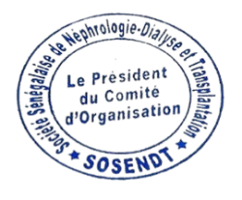

Le Président du comité d’organisation
Pr Elhadji Fary KA

Monsieur /Madame,
-------------------
-------------------
-------------------

PJ. Ann. :
- Programme scientifique

